桃園市桃園區建德國小一一一學年度第二學期五年級自然領域 期中定期評量試卷
五年 班 號 姓名

一、是非題：(每個答案2分，共30分)
- 在臺灣，一定要到偏遠的山上才能觀星。
- 提出問題之後，我們對問題的看法就是「形成假設」，但是假設不一定是正確的，我們還須要設計實驗來驗證，才能確定我們的假設是否正確。
- 打開汽泡水瓶蓋時，會有氣體衝出來，那是溶解在汽泡水中的氧氣。
- 在每次的實驗過程中，只能改變一個因素，其他的因素都必須保持不變。
- 做饅頭使用酵母菌發酵所產生的氣體，可以使澄清石灰水變混濁。
- 北極星只會出現在春夏兩季夜空，其他季節都看不見它。
- 天上的星星都會發光發熱，而且有不同的顏色，主要是因為星星的表面溫度不一樣。
- 以人們在地球上用肉眼所看到的星星亮度，來劃分星等的方式稱為「視星等」，代表星星實際的亮度。
- 臺灣目前對於大部分的星星名稱採用中國古代的命名，星座區域的劃分則採用西方的名稱。
- 星星只會在晚上出現在天空中，所以白天的時候星星就不存在。
- 發現大量油類引起的火災時，如果旁邊有水要趕快用水來撲滅。
- 星座盤上的橢圓形窗口出現的星空，代表當時可見的星空，橢圓形窗口的邊緣則代表高度角0度的地平線。
- 觀測北方星空時，應面對北方，將星座盤面朝著天空，北字向前，就可以對照實際的星空。
- 氧氣有幫助燃燒的特性，而線香、蠟燭可以在空氣中燃燒，用廣口瓶蓋住就會熄滅，由此可推論空氣中有氧氣。
- 在地面上觀測，不論北斗七星移動到哪裡，只要能觀測到北斗七星，它的斗口永遠朝向北極星。

二、選擇題：(每個答案2分，共30分)
- 在臺中，夜晚想要觀察大熊座和小熊座時，必須面對哪一方向的天空？ 西方 北方 東方 南方。
- 下列哪一種氣體與「醋和小蘇打粉所產生的氣體」相同？ 蠟燭燃燒所需要的氣體 生物生存所需要的氣體 鐵生鏽所需要的氣體可以做為滅火器的氣體。
- 小華用吸管對著裝有澄清石灰水的廣口瓶吹氣，一會兒，澄清石灰水變混濁了，這可以證明什麼？ 人呼出的氣體含有較多的二氧化碳人呼出的氣體有細菌 人呼出的氣體含有較多的氧氣 人呼出的氣體含有水蒸氣。
- 將浸泡過醋的鋼絲絨球放入下列哪一個廣口瓶中會最快生鏽？ 甲廣口瓶：充滿從醋和小蘇打粉混合產生的氣體 乙廣口瓶：充滿金針菇和雙氧水所產生的氣體 丙廣口瓶：充滿空氣 丁廣口瓶：很少的空氣。
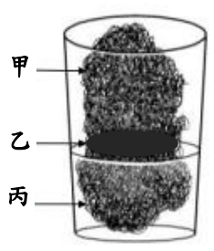
- 若將鐵絲絨球部分浸泡在裝有水的杯中，部分露在空氣中，如右圖。一段時間後，哪個部位生鏽的情形最明顯？ 甲 乙 丙 都一樣明顯。
- 用廣口瓶逐漸往下罩住燃燒中的蠟燭，蠟燭的火焰會逐漸變小；如果這時候把廣口瓶拿開，會有什麼變化？ 燭火會變得比被罩住時小 燭火會變大 燭火會馬上熄滅 沒有任何變化。
- 下列關於星星或星座的敘述，哪一項是正確的？ 大部分的星星都不會自己發光、發熱 臺灣對於星星和星座的名稱都是採用中國的命名 北極星是位於仙后座中的一顆星 冬季大三角中連線的三顆亮星，分別屬於大犬座、小犬座和獵戶座。
- 如果有一顆星星出現在星座盤透明片上的中心，表示這顆星星當時應該在天空中的什麼位置？ 在頭頂上方在北方 接近地平線 還沒出現在天空中。
- 會自己發光、發熱的星體稱為什麼？ 行星 流星 恆星 彗星。
- 小庭在星座盤上發現一顆星星，他無法從星座盤上得知下列哪一項關於這顆星星的資訊？ 星星的顏色 星星的亮度 星星所屬的星座 星星出現在天空中的日期和時間。
- 炒菜時如果油鍋著火了，可以利用下列哪一種方法滅火？ 打開抽油煙機 趕快潑水降温 用電風扇吹熄 關熄瓦斯並蓋上鍋蓋。
- 星座盤上，高度角透明片有一條條由四周向中心點集中的曲線，這些曲線代表的是什麼？ 方位 高度角 星星的亮度 地平線的位置。
- 小易到戶外使用星座盤觀星時，哪些操作 方式有誤？小易認為找個空曠且光害較少 的郊外比在燈火通明的城市裡，更容易觀察到星星 觀測到的北極星可以從星座盤上得知其 星等數值 人面向南方，並將星座盤「北」 字朝下 利用指北針確認方位。
- 下列哪一種現象產生的氣體不是二氧化碳？ 乾冰旁產生的白煙 酵母菌發酵時產生的氣體 蠟燭燃燒產生的氣體 汽泡水冒出的氣泡。
( ) 15.將雙氧水倒入裝有金針菇的廣口瓶中，會製造出下列哪一種氣體？ 臭氧 二氧化碳 氧氣 氮氣。
三、填填看：(每個答案2分，共12分)
- 如何使用滅火器？請將正確的操作步驟，依序在□中填上1、2、3、4。

2、氧氣和二氧化碳具有什麼特性及用途？請依照氣體的性質將正確代號填入( )中。
每題2分，全對才給分，共4分
A、無色且無味
B、具有助燃性
C、酵母菌的發酵作用使麵包變蓬鬆
D、能製成乾冰
E、讓大多數的生物維持生命
F、能製成滅火器
G、幫助病者呼吸
H、鐵生鏽時需要的氣體
(1)氧氣:( )
(2)二氧化碳:( )
四、連連看：(每個答案2分，共8分)
- 不同類型的火災，消防隊員應該用哪一種方式滅火？請連一連。

五、看圖回答問題：(每個答案2分，共8分)
小強在夜晚時，到戶外欣賞美麗的星空，下圖是 他看見的景象，請看圖回答問題並將正確答案於( ) 中圈起來。
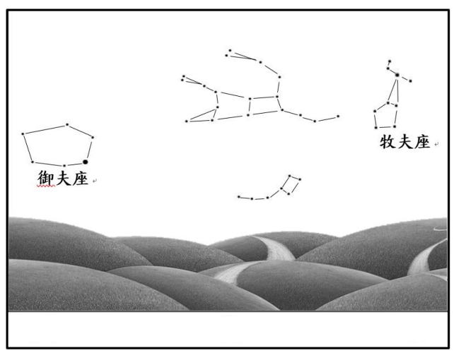
(1)小強可能面對（ 東 /西 /南 /北 ）方。
(2)小強將星星假想連成線， 看到了可以用來尋找北極星的星星，此星星在
（ 大熊座 /仙后座 /小熊座 ）中。
(3)承上題，請利用此星座尋找北極星，並在上圖中圈出北極星的位置。
(4)這一天的( 牧夫座 / 御夫座 )，會先落入地平 線。

六、填填看：(每個答案1分，共4分)
羅斯進行「鋼絲絨球生鏽」實驗，假設「接觸的水溶液」會影響鋼絲絨球生鏽，接觸 A 水溶液的鋼絲絨球生鏽速度，比接觸 B水溶液的鋼絲絨球快。
下列因素是「操縱變因」請打○，是「控制變因」請打ˇ。
（ ）1. 鋼絲絨球大小
（ ）2. 水溶液種類
（ ）3. 接觸空氣量的多寡
（ ）4. 夾鏈袋的大小
- 勾選題: (每個答案1分，共8分)
火災發生時，該怎麼辦？下列哪些方法是正確的？請在□中打。
□(1)採低姿勢，循逃生方向離開。
□(2)在安全情況下，關閉火場裡的瓦斯、電源開關。
□(3)住在高樓的人，趕快搭乘電梯逃離火場。
□(4)在火場遭遇濃煙，應關門隔絕濃煙來求生。
□(5)危急時，可以跳樓，以免被燒死或嗆死。
□(6)移動至陽臺或窗戶等明顯的位置呼救
□(7)應該躲進浴室裡面把水龍頭打開等待救援
□(8)用溼毛巾摀住口鼻，穿過濃煙迅速逃生。

